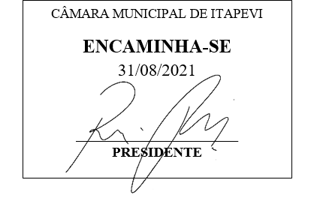
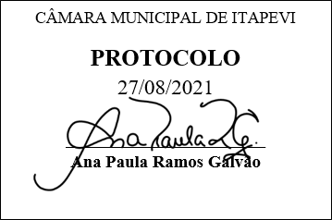
INDICAÇÃO nº1904/2021
Súmula: Solicita providências do Executivo junto a Secretaria Municipal de Segurança e Modalidade Urbana, aos cuidados do – Sr. Mantovani Franco, para que realize a instalação de Redutores de Velocidade (tipo Lombofaixas) na Rua Serra do Parima alt. do número 550 e 775, Jardim Bela Vista Alta - neste Município.
INDICO à Mesa, na forma regimental vigente, que seja oficiado ao Excelentíssimo Igor Soares Prefeito Municipal, junto a Secretaria de Segurança e Modalidade Urbana, para que realize a instalação de Redutores de Velocidade (tipo Lombofaixas) na Rua Serra do Parima altura do número 550 e 775, Jardim Bela Vista Alta, neste Município.
JUSTIFICATIVA
Senhor Presidente,
Senhores Vereadores,
Senhoras Vereadoras.

O endereço acima trata-se de uma rua com tráfego constante de pedestres, veículos e passagem de ônibus, onde os motoristas que ali passam segundo os moradores e comerciantes, não respeitam os limites estabelecidos de velocidade, colocando em risco a vida dos moradores que residem no bairro, principalmente as crianças que brincam no local. O estudo técnico para o atendimento desta pasta é imprescindível para que evite acidentes e não ocorram ocorrências mais graves.
Tendo em vista que tem duas faixas de pedestres entre os números 550 e 775, necessita-se de lombadas para amenizar a velocidade dos veículos, pois o condomínio residencial próximo sofre dificuldades entre a saída e entrada de veículos.
Solicitamos uma atenção especial para a instalação de redutores de velocidade (lombofaixa), onde se necessita a redução da velocidade do veículo de forma imperativa, nos casos em que estudo técnico de engenharia de tráfego demonstre índice significativo ou risco potencial de acidentes cujo fator determinante é o excesso de velocidade praticado do local.
Cabe me informar que esse pedido já foi objeto de indicação nº1550/2021 deste vereador.

Sala das Sessões Bemvindo Moreira Nery, 24 de agosto de 2021.
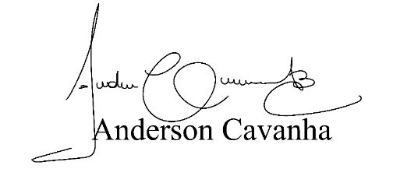
(Bruxão Cavanha – PL)
Vereador

